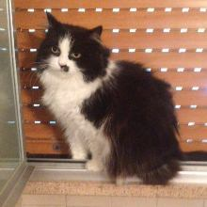

DOLCE PENELOPE
Questa gatta dolce ed affettuosa ha circa 5 anni, il suo amico anziano è stato ricoverato e lei non ha più la casa…
Ora ospite da una volontaria, non può rimanerci a lungo.
Chi adotterà questo tesoro di gatto? Non possiamo mandarla in gattile!
Info 3398952135 - 3357713645

